~走入孩子能理解的科學課堂~
一群臺北市國中小學科學教師，期待能將科學課深化成為孩子可以理解的課堂，組成了科學燈塔社群。在社群裡，透過「向國內外科學亮點教師」學習經驗的方式，吸吮實踐智慧，開展教學專業。所以，科學燈塔社群，是直接進入亮點教師課堂看見智慧與經驗，回到自己課堂實踐的專業殿堂，沒有講述、沒有任務，只有帶著經驗，回到課堂改變。

■科學亮點教師
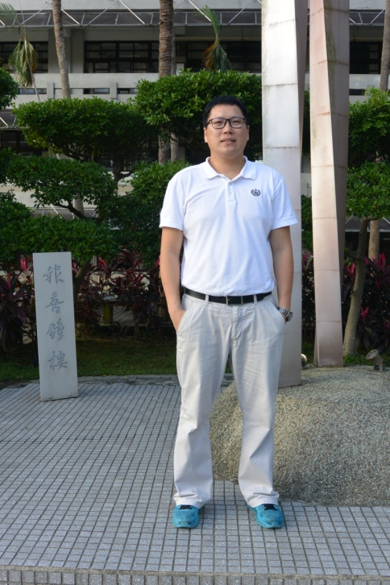
臺北市南港高中附設國中部陳柏亨老師，是一位重視科學理解、探究與實驗技能學習的老師，希望能透過對科學的批判性思考與探究，培養學生成為真正的科學達人。
陳老師認為科學的學習應是先從日常生活所常見的現象開始，經由對科學課程或活動的參與、探索科學的問題所在、經由解釋科學現象的過程、精緻化對科學現象的詮釋、到最後的對科學活動所作的後設認知評量，完成科學學習的循環過程。
科學學習的過程，若能藉由對探索能力的建立，聚焦於科學現象的解釋，學生就容易從日常生活感官所見的現象，重新去思考與理解生活上常見的科學原理，進而轉化培養學生對生活的獨立思考與解決問題的能力。
若我們進一步思考科學學習未來發展的方向，我們能將科學學習的目標構作成整合性科學學習的思維模式，透過設計具合作學習的分組合作學習模組，培養學生自主學習及團隊合作的精神，進而體現學生在學習科學過程中，「溝通表達」與「團隊合作」的歷程，並深化學生「資訊思辨」與「系統思考問題解決」的能力，培養出具「創新應變」能力的科學達人。
■關於這堂課
1.日期：104年11月18日(星期三)下午1時10分至16時10分。
2.地點：臺北市立南港高級中學。
3.單元：光的折射與透鏡。
4.指導要領：
老師先藉由日常生活常見的現象(水杯中折斷的筷子)引起學生動機與探索，然後由實驗導入發展光的折射定理與折射定律的提問、實作與解釋。從分組合作學習的討論發表中理解並精緻化生活中之科學現象與科學定律的連結轉化，最後總結折射定律的統整與評量。
■參與的意義
1.科學燈塔社群，能帶給您的是～
是一堂指導要領的完整實踐，也就是您可以看見亮點教師如何真實的引導學生，進行科學探究，達成科學概念的理解，甚至獲得於課程中所學習到的額外的能力。換言之，這是可以習得良好教學策略的社群。
2.科學燈塔社群，進行的流程是～
首先，由亮點教師說明課堂教學的內容與指導要領；其次，講解觀課要點；接著，進入亮點教師的科學課堂，依據觀課要點進行觀課；再來，進行回饋會談，聚焦在透過對話後，逐漸浮現的教學成效和策略。
這樣的流程，與當前公開觀課不同。首先，是逐漸從描繪學生學習的證據中，逐步浮現亮點教師的教學策略，而非僅描述學生的學習，或僅描述教師教學；其次，是一套嚴謹對話歷程的展現，亦即在社群對話時，需先說明孩子的學習，並描述教師如何引導孩子產生這樣的學習。
因此，燈塔社群是由參與這次課堂的夥伴，共同探究這堂課學生學習實證出發，逐漸描繪教師如何教學的「教師共學」歷程。
～值得您走入的專業成長課堂～

